西华大学
自考已毕业考生拟申请授位论文（设计）管理系统
针对送审学生的操作手册
（考生）

目录
1、 系统地址 2
2、 登录 2
3、 考生操作流程 2
4、 登录并完善手机号 4
5、 论文上传 4
6、 论文查重 5
7、 查重报告日志 5
8、 论文评审结果 6
9、 个人信息 6

系统地址
https://xhulwby.028zk01.net/

登录
考生在接到主考学校通知后，可凭姓名+准考证/学号+密码登录系统。
初始密码为：准考证/学号后6位。

考生操作流程
考生操作流程如下：
- 登录并完善手机号
考生登录系统后，需按系统提示，完善手机号，修改初始密码。
- 论文上传
考生进行论文上传操作。
- 论文查重
考生对已经上传的论文进行查重操作。
- 查重报告日志
考生可以查询查重报告信息。
- 论文评审结果
考生查看论文评审结果。
- 个人信息
个人信息查询及密码修改

具体操作如下。

登录并完善手机号
考生首次登录系统，需完善手机号。界面如下：
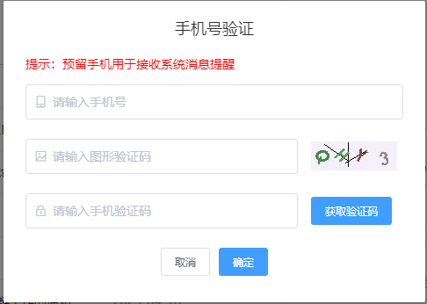
然后修改初始密码。

论文上传
操作菜单：论文上传
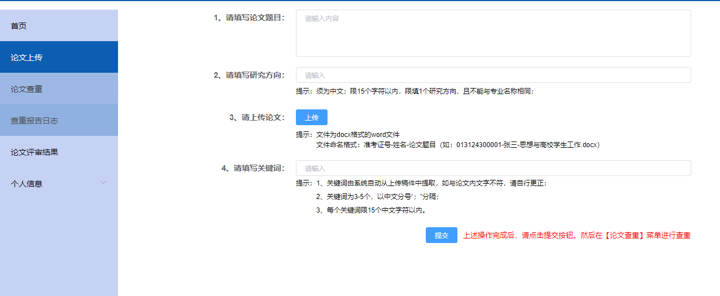
考生需要先按页面要求填写论文题目、研究方向、上传论文和填写关键词，填写完成后点击【提交】按钮完成论文上传操作。
论文上传后即可进行后续的论文查重操作
注意：论文上传后，不能再次修改。所以上传论文时请仔细选择要上传的论文文件，防止传错！

论文查重
操作菜单：论文查重。操作界面如下：
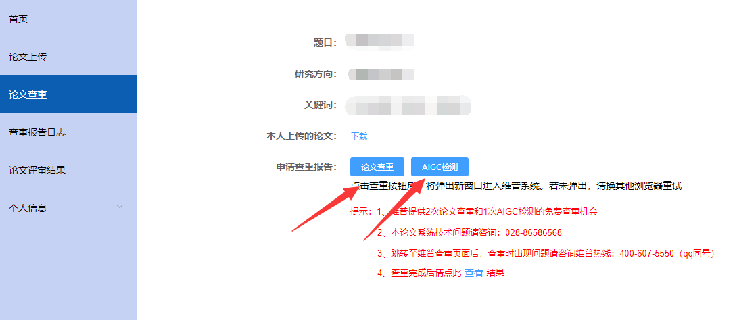
学生上传论文后，可点击【论文查重】、【AIGC检测】进行论文查重。查重后可点击【查看】进入查重报告日志菜单查询查重结果。
注意：论文查重都是系统内进行，不需线下处理

查重报告日志
操作菜单：查重报告日志。操作界面如下：
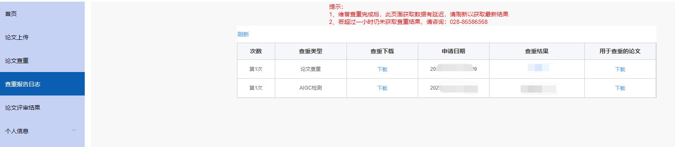
考生可以在此查询【查重结果】及【查重报告】。

论文评审结果
操作菜单：论文评审结果
此菜单展示学生的论文评审结果。

个人信息
操作菜单：个人信息--个人信息查询
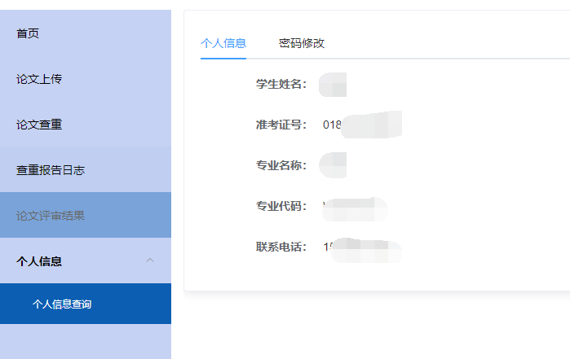
学生在此可以查询个人信息，同时提供密码修改功能

